Майсюк, Елена Юрьевна

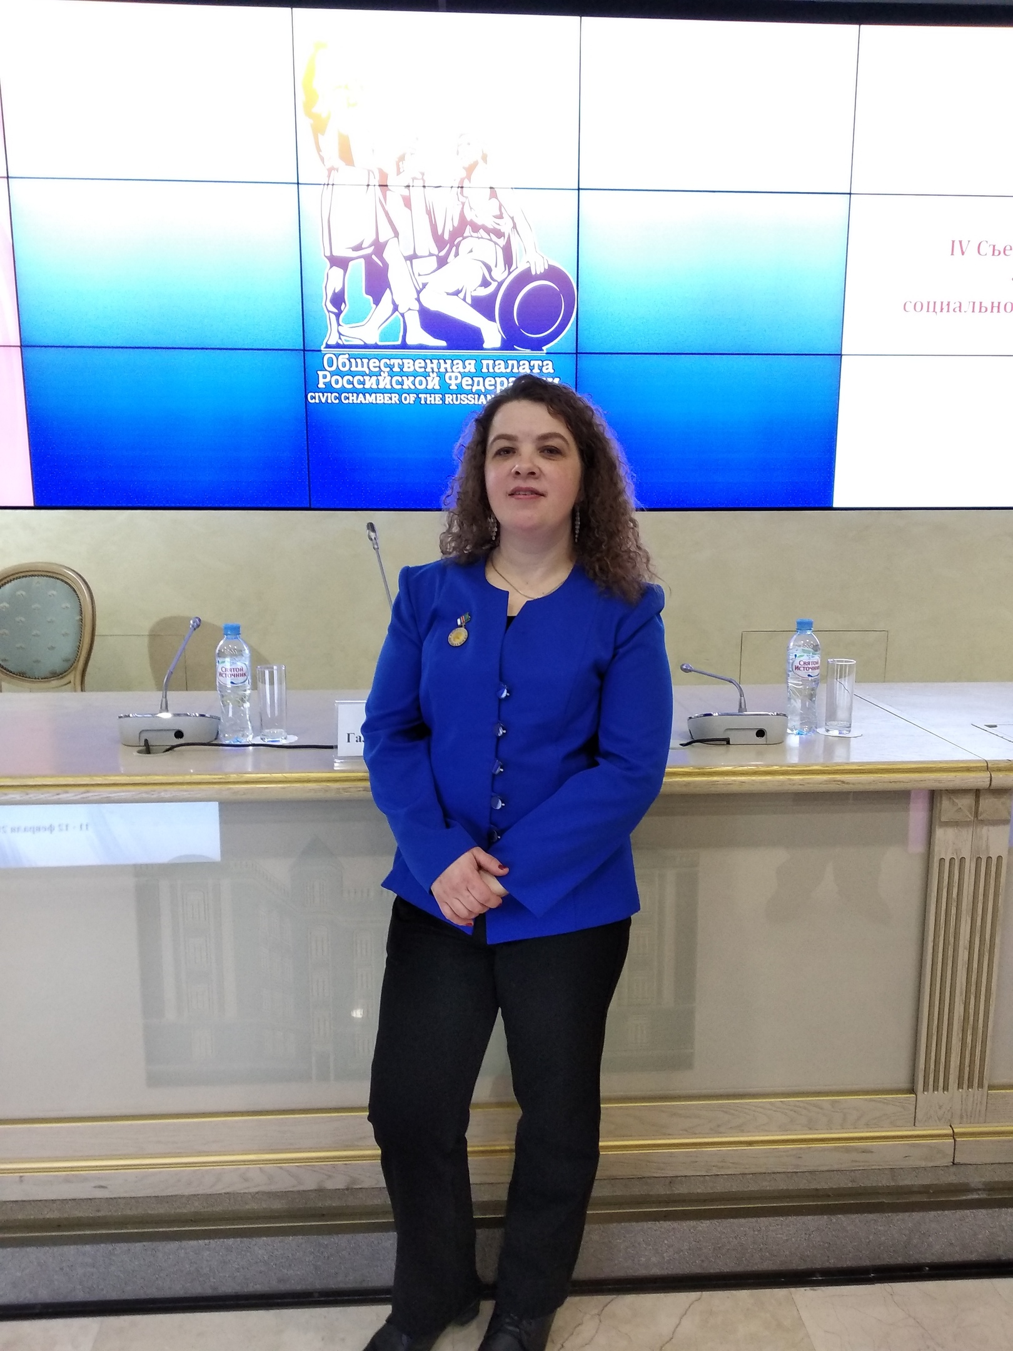

Дата рождения [13 декабря](https://vk.com/search?c%5bsection%5d=people&c%5bbday%5d=13&c%5bbmonth%5d=12) [1973 г.](https://vk.com/search?c%5bsection%5d=people&c%5bbyear%5d=1973)

Место рождения Челябинск

Страна СССР, Россия, Российская Федерация

Род деятельности Предприниматель некоммерческой организации, общественный деятель

Отец Юрий Евгеньевич

Мать Наталья Евгеньевна

Награды и премии Около полусотни наград как журналист и столько же – как руководитель НКО. Награждена медалью «Материнская слава»

**Майсюк, Елена Юрьевна** (13.12.1973, Челябинск – наст. вр.) - руководитель Общественной организации многодетных семей Тюменской области «Радость», председатель совета; руководитель подросткового волонтерского отряда с ориентацией на помощь многодетным семьям; секретарь Тюменского регионального отделения Национальной родительской ассоциации; нештатный преподаватель тюменского Института культуры и искусств; соавтор нескольких книг ("Женщины, меняющие мир", сборник творчества многодетных мам "Радость", "Улицы имени героев", "Один день ветерана", "История госпиталя ветеранов войн"); член Общественного совета при Росздравнадзоре Тюменской области; член Общественного совета при Департаменте имущественных отношений; член Союза журналистов с 2005 года.

## **Биография**

Майсюк Елена Юрьевна родилась в г. Челябинске 13.12.1973 г. По образованию филолог-преподаватель (русский язык и литература). ООМС ТО «Радость» руководит с основания организации. Мать 7 детей, член Союза журналистов РФ, секретарь Тюменского отделения Национальной Родительской Ассоциации, член общественных советов при Росздравнадзоре Тюменской области и при департаменте имущественных отношений Тюменской области. «Ветеран труда».

Родилась в г. Челябинск 13.12.1973 г.

Окончила ТюмГУ, филологический факультет, 1991-1995 гг. Тюмень, очная форма. Специальность – филолог-лингвист с правом преподавания русского языка и литературы.  
Медсестра (кафедра валеологии ТюмГУ, в ходе обучения по основной специальности), инструктор по армейскому рукопашному бою системы Кадочникова (1992г.), документы выдавал «Аванпост», Тюмень.

Опыт работы руководителем НКО – 13 лет. В настоящее время руководит Общественной организацией многодетных семей Тюменской области «Радость», председатель совета. Секретарь Тюменского регионального отделения Национальной родительской ассоциации. В ООМС ТО «Радость» сейчас состоит более 1.600 семей Тюмени и юга области. Есть филиал в Тобольске. Более 50 человек в подростковом волонтерском отряде, для волонтёров своим силами два раза в год проводятся обучающие семинары.

На 2020 год 25 лет стаж работы в журналистике, член Союза журналистов РФ с 2005 года, нештатный преподаватель тюменского института культуры и искусств.

Имеет около полусотни наград как журналист и столько же – как руководитель НКО. Награждена медалью «Материнская слава».

Мать семерых детей.

**Награды**

* Около полусотни наград как журналист и столько же – как руководитель НКО.
* Награждена медалью «Материнская слава»

**Ссылки**

<https://vk.com/id48233232>

<https://vk.com/club77458679>

**Категории**

Родившиеся 13 декабря

Родившиеся в 1973 году

Персоналии по алфавиту

Родившиеся в Челябинске

Персоналии: Тюмень

Медалисты «Родительская слава»